
CURSO: 2°A
2
0
2
5
TRABAJO PRACTICO N°2

TEMA: INTRODUCCION A LA INFORMATICA

INTEGRANTES: PRISCILA VERA- ZOE PEREZ

PROFESORA: ANDREA GOMEZ


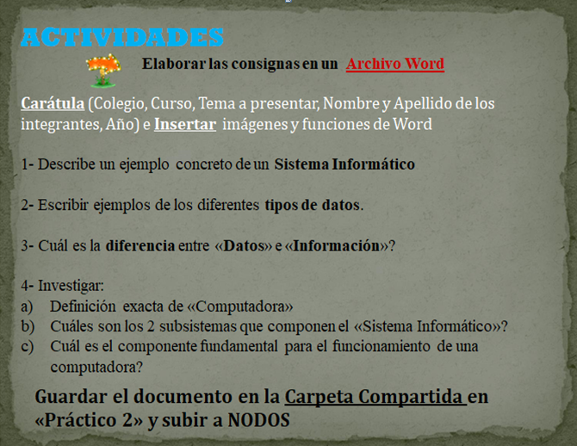

RESPUESTAS:

- Ejemplo concreto

Teléfonos celulares
Los teléfonos inteligentes actuales son tan complejos que funcionan prácticamente como computadoras
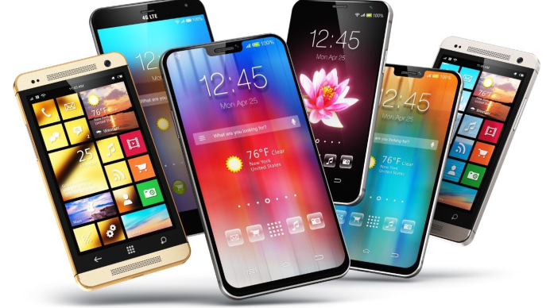

2-Los tipos de datos son diferentes formas de almacenar y organizar información. Algunos ejemplos de tipos de datos son:
Numéricos: Enteros, reales, reales con precisión
Cadenas de caracteres: Letras, símbolos, cadenas de texto
Booleanos: Verdadero o falso
Fechas y horas: Fecha de nacimiento, hora actual
Estructuras de datos complejas: Matrices, tablas
Datos personales: Nombre, domicilio, teléfono, correo electrónico, edad, nacionalidad, fotografía
Datos de investigación: Numéricos, descriptivos, visuales, cualitativos, cuantitativos


3-Los datos son hechos y cifras sin procesar, mientras que la información es el resultado de procesar, organizar y estructurar los datos.
Datos
Son hechos y cifras sin procesar
Son valores alfanuméricos sin procesar
No tienen significado por sí solos
Se pueden dividir en estructurados y no estructurados

Información
Es el resultado de procesar, organizar y estructurar los datos
Es significativa y está organizada
Tiene un carácter comunicativo
Transmite un mensaje que se puede descifrar para tomar decisiones
Se puede transmitir en forma de un documento, un audio o comunicación visible

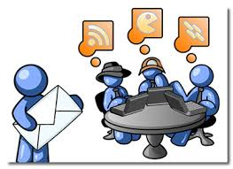

4-
A; 'Máquina electrónica capaz de realizar un tratamiento automático de la información y de resolver con gran rapidez problemas matemáticos y lógicos mediante programas informáticos'.
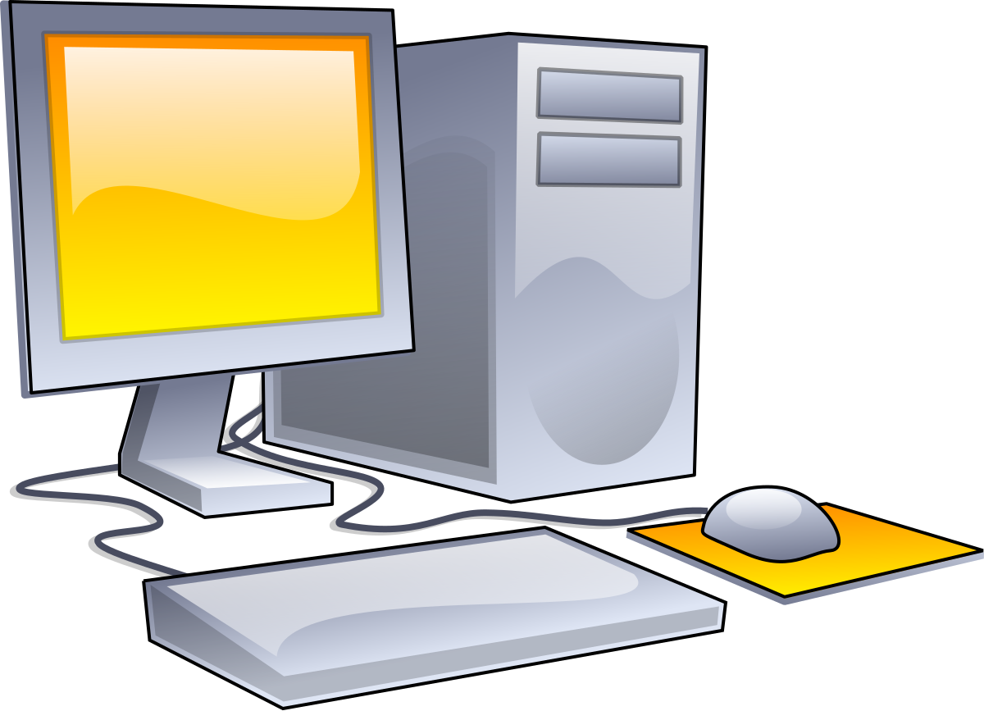
B-Subsistema físico: asociado al hardware. Incluye entre otros elementos: CPU, memoria principal, placa base, periféricos de entrada y salida, etc. Subsistema lógico: asociado al software y la arquitectura; incluye, sistema operativo, firmware, aplicaciones y bases de datos.

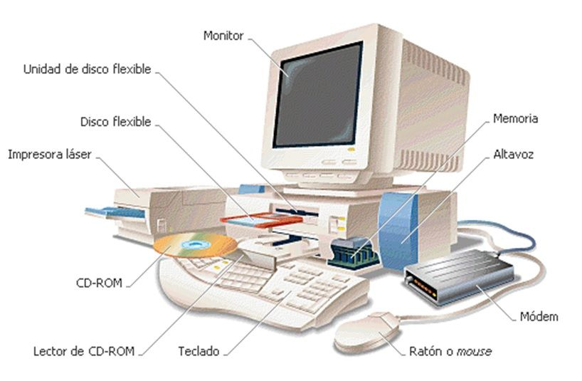

C-Unidad Central de Procesamiento (CPU) La unidad central de procesamiento (CPU) - comúnmente conocida como el procesador - es el “cerebro” de tu computadora. La CPU resuelve todos los algoritmos y la programación sofisticada que tu computadora realiza al ejecutar programas o aplicaciones
. 